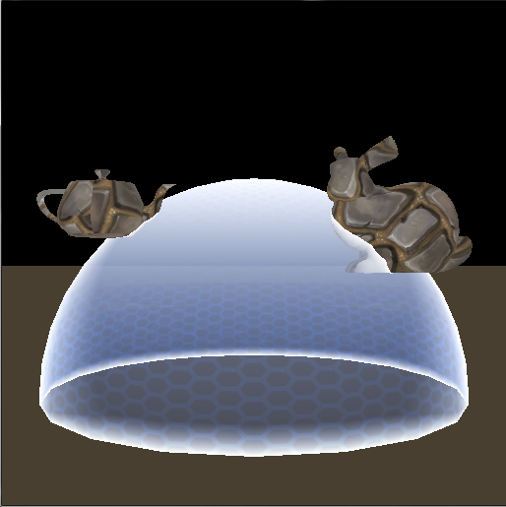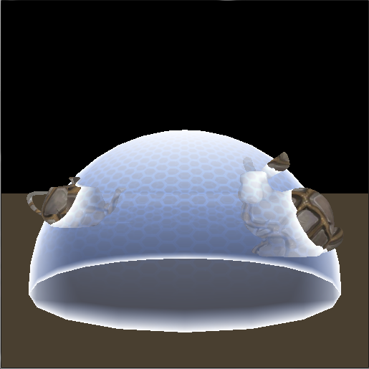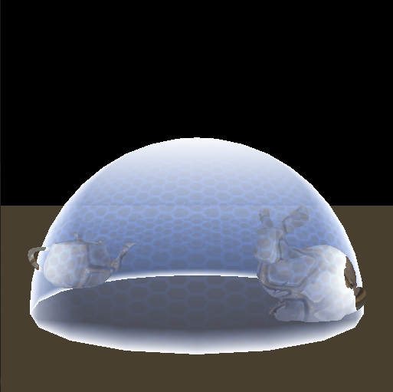

Homework 3 Report

張仁杰 | Computer Graphic | 11/30, 2018

# The Pulsing Effect

關鍵為multiplier這個參數，multiplier會受到fragment的local position以及時間的影響，且對於時間會呈現周期性的變化。此處我使用的週期函數為

**multiplier = (sin(local_y*6 + time*4) + 1) / 2**

由於sine含數值域為[-1, 1]，因此需要對其進行normalize，僵值域調整為[0, 1]，其中的6, 4兩個常數是手工調整的結果，若使local_y的係數增大，可使pulse的頻率提高，若增大time的係數，則可以使pulse移動的速度加快。

# The Pole Highlight

pole highlight只與fragment的local position有關，我採用的計算方式為：

**pole = pow((local_y + 1) / 2, 2)**

由於local_y位於[-1, 1]，因此需要進行normalize，我還額外使用power函數來調整pole highlight強度，power次數越高，highlight範圍會越小。

# The Rim Effect

**rim = 1 - abs(dot(norm, view_direction))**

對barrier來說，越接近邊緣的fragment，其normal vector會越跟view direction垂直，此處利用內積來衡量這兩個vector的垂直程度，完全垂直時，內積結果為0，這時rim的結果應該要是最大值1，因此需要對內積結果進行值域的調整。

# The Intersect Highlight

此處使用了額外的depth texture，此處只有單純的利用到深度來判斷intersect，當barrier深度比depth 其他物體深度小時，物體會被barrier擋住，此時就判定此fragment與物體有intersect。來有一個問題是，highlight只有在交界的附近才有，此處的判斷方式是當物體與barrier的深度差小於某個threshold時，才有hightlight效果，在此處比較的深度值並非直接利用z-buffer的值，因為z-buffer的深度值並非線性，需要先進行線性轉換在進行比較，才會與視覺上的距離一致。

# Miscellaneous

實作時有碰到一個問題，效果如下：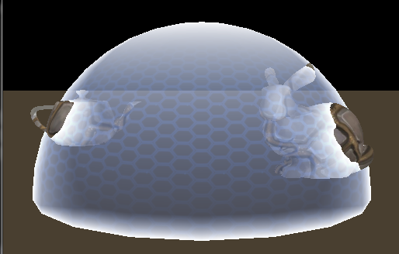

很明顯Barrier的背面並沒有被畫出來，最後找出的原因有二，即depth test以及face culling。在畫barrier時若開啟depth test，背面的fragment會因為深度較大而被discard，但是若單純的disable depth test又會發生如下狀況：

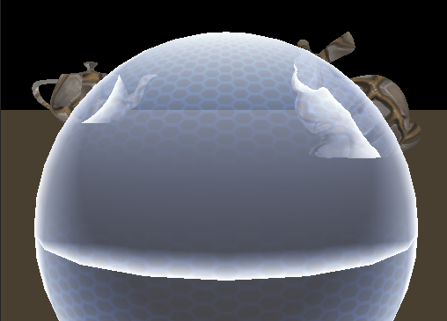

原本應該被floor擋住的下半球也被畫出來了，因此此處還需要在shader中利用先前所得到的depth texture來手工進行depth test，當目前的fragment深度值大於depth texture的深度，就discard，加入功能後效果如下：

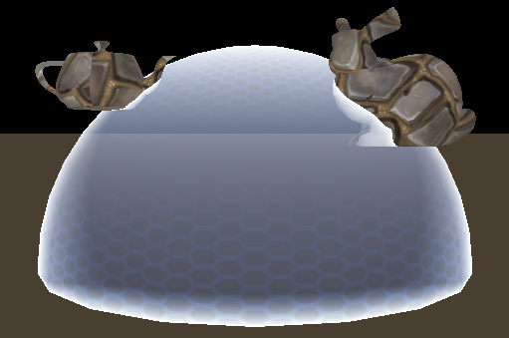

背面還是沒被畫出來，這就是第二個問題，face culling所造成，由於背面的polygon皆為back face，所以最後還是會被discard，因此在繪製barrier時需要將face culling一併disable，完成後效果如下：

